**Флексографическая машина GYT-4*800**

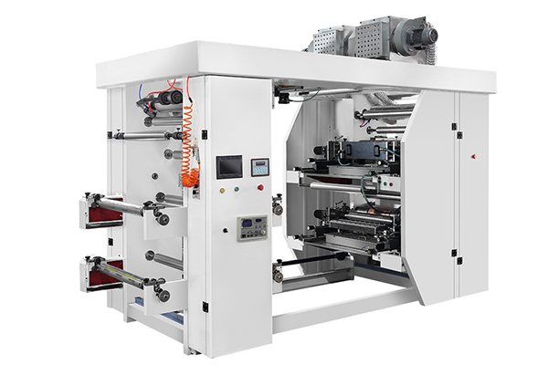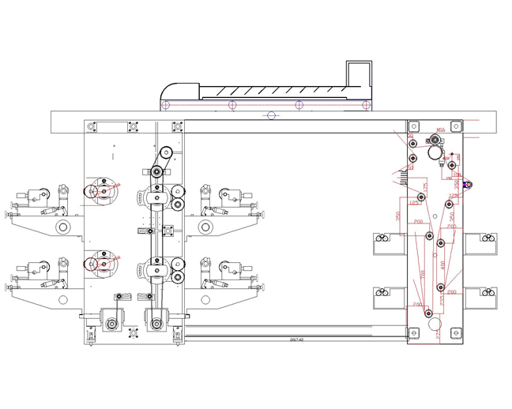

**Технические характеристики:**

|  |  |
| --- | --- |
| **Модель** | **GYT-4*800** |
| Количество цветов | 4 |
| Ширина печати, мм | 760 |
| Длина печати, мм | 280-1000 |
| Скорость печати, м/мин | 5-100 |
| Точность цветовой настройки | ± 0,1 мм |
| Возможность 2-сторонней печати | + |
| Толщина клише, мм, (можно заказать другую) | 2,28 |
| Контроль края кромки / Контроль натяжения | + / + |
| Общая мощность, кВт | 36 |
| Вес, кг | 4800 |
| Габариты, м | 4,5 х 1.8 х 2,2 + 0,55 |

* **В данной модели используется микрокомпьютер с сенсорным экраном для упрощения оперирования машиной, увеличения скорости и точности печати**
* **Варианты печати 4+0, 3+1, 2+2**
* **Возможность печати на пленке и бумаге**
* **При помощи счетчика метража можно устанавливать точное количество материала печати с автоматической остановкой печати**
* **Автоматическая остановка печати при окончании исходного материала**
* **Точность и четкость печати увеличена за счет использования керамическиханилоксовых валов (растровых валов)**
* **Автоматический подъем/спуск печатных цилиндров, при подъеме/спуске цилиндров происходит автоматическое смешивание/взбалтывание краски, и предотвращается её засыхание**
* **Индивидуальная ванная для краски + автоматическая помпа для краски**
* **Точная система управления работы главного двигателя позволяет достичь стабильной, бесшумной печати, как при высоких, так и низких скоростях**
* **Автоматический спуск / подъем валов натяжения**
* **Стальной и алюминиевый валы натяжения прошли строгую проверку балансировки, стальной вал – хромирован**